邀请函

尊敬的 老师：
您好！
2019第十届国际基因组活动周（WDD-2019）将于2019年4月25-27日在中国南京举行，本届会议的主题是：探索、创新、突破、共享。
为了庆祝DNA双螺旋结构发现的第66周年，组委会将举办第十届国际基因活动周（WDD-2019），届时您将有机会了解生命科学和生物工业领域的新发展，我们的会议内容和结构会吸引来自各国的科学院院士，国际顶级专家以及世界各地的著名专家、学者、500强企业高管、海外华人科学家、投资人、政府机构代表等，本次大会将为参与者提供一个对外交流与展示的平台，为学术机构、企业和个人的研究、战略规划和职业发展提供有用的资源、信息和建议。并通过提交海报或口头报告的方式与杰出的国际专家进行交流，我们希望通过富有成效的讨论能够激发与会者的创造性和想法，将新的发现转化为更好的实践和应用。
我们真诚地邀请您参加本次会议，在2019年4月共聚中国南京，和大师同行，与精英为伍。通过面对面的交流，共享学术盛宴，您将找到新的合作伙伴，发现新的思路，促进国际合作与交流。
大会详情请见官方网站：http://www.dnaday.com/2019/cn/default.asp

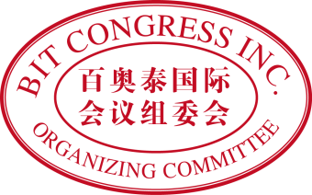

联系人：奚宁
电话：13130407800（同微信）
QQ号：2177805982
邮箱：cloris@bitconferences.cn

